СОЦИАЛЬНЫЙ ФОНД РОССИИ
Инструкция по заполнению
Заявления о назначении ежемесячной выплаты неработающему трудоспособному лицу, осуществляющему уход за ребенком-инвалидом в возрасте до 18 лет или инвалидом с детства
I группы

Шаг 1. Набрать WWW.SFR.GOV.RU
Шаг 2. Зайти в Личный кабинет гражданина
нажать
Шаг 3. Пройти авторизацию пользователя

Шаг 4. Осуществить вход через портал госуслуги
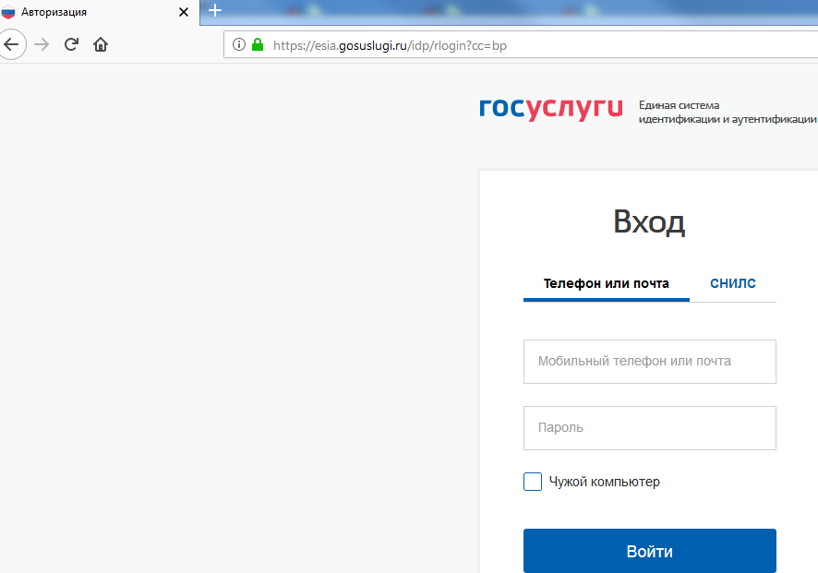
Ввести логин и пароль

Шаг 5. Выбрать подать заявление «назначении ежемесячной выплаты неработающему трудоспособному лицу, осуществляющему уход за ребенком-инвалидом в возрасте до 18 лет или инвалидом с детства I группы»

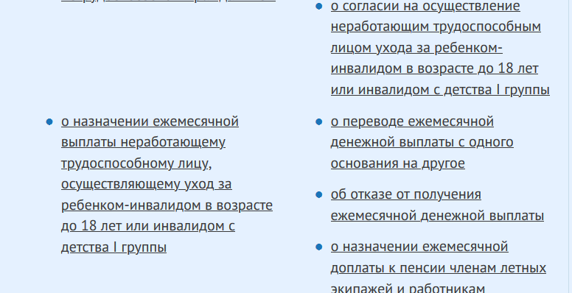

Шаг 6. Заполнить заявление:
- Выбрать нужный террирориальный орган СФР, проверить данные заявителя, дате осуществления ухода, данные о ребенке инвалиде, сформировать заявление и отправить.

